2016年6月3日 第147号
gou 号
戦争する国づくりストップ！憲法を守り・いかす共同センター
文京区湯島2-4-4全労連会館 03-5842-5611 (FAX 5842-5620)
http://www.kyodo-center.jp mail: move@zenroren.gr.jp
憲法共同センターNEWS

明日を決めるのは私たち―
6.5全国総がかり大行動 全国各地で開催！
6月5日を中心に、「明日を決めるのは私たち― 6.5全国総がかり大行動」に連帯する集会や街頭宣伝などが全国各地で計画されています。（関東圏は国会集会に集中）いくつかを抜粋してお知らせします。全国のとりくみの詳細は添付資料の一覧表をご参照ください。
青森★明日を決めるのは私たち―政治を変えよう！！6.5全国総がかり大行動連帯第四弾「戦争法廃止！青森集会・パレード」（青森公園駅前で、スピーチ、全国一斉アピール行動、パレード） 主催／実行委員会形式で。
福島★全国総がかり大行動福島集会（福島県庁前で集会、デモ） 主催／福島憲法共同センター
群馬★太田市役所前で6.5全国総がかり行動に連帯し、同時刻に街頭宣伝、アピール行動。主催／戦争する国づくりストップ！憲法を守り・いかす太田共同行動実行委員会
神奈川★桜木町駅前広場で戦争法廃止共同署名宣伝。 主催／神奈川憲法共同センター
★安保法制廃止、野党は共闘、選挙に行こうウォーク（野党共闘を求めるデモなのでコースも民進党→共産党→社民党の本部や委員会の前を通過） 主催／ＵＮＩＴＥ６１５実行委員会
新潟★６・５総がかり＋市民連合大集会（統一候補勝利の決起集会。2000人規模） 主催／総がかり実行委員会ｉｎ新潟・市民連合＠新潟＋オール新潟平和と共生
山梨★国会前に、民医連・民医労バス３台で参加。便乗しようと憲法共同センターが呼びかけ。
★甲府駅前など４ヵ所の駅頭で署名宣伝行動名街頭宣伝。 呼びかけ／山梨憲法共同センター
長野★平和といのちと人権を ６･12長野県民大集会（ひまわり公園で集会、パレード。3000人規模）主催／実行委員会形式で。※6/5の開催を予定していたが天皇陛下の来訪で延期に。
岐阜★全国総がかり行動岐阜（金公園で集会、デモ） 主催／1000人委員会岐阜県実行委員会
静岡★6.12 選挙で変えようアクション（シール投票、宣伝行動、リレートーク、パレード） 主催／6.12 選挙で変えようアクション実行委員会
滋賀★6・5総がかり大行動（パルコ～西武の交差点付近でビラ配布、リレートーク）
京都★戦争法廃止！安倍内閣退陣！6.4京都大行動（円山音楽堂で集会（政党あいさつ：民進、共産、新社会、社民、生活、みどり。市民からのアピール）、その後デモ。3000人規模） 主催／80団体の実行委員会形式で。
大阪★明日を決めるのは私たち 6.5おおさか総がかり大行動（梅田ヨドバシカメラ周辺で、4野党スピーチ、一斉スタンディングコールなど。1000人規模） 主催／5.3おおさか総がかり集会実行委員会
兵庫★神戸大丸前で、宣伝行動、チラシ配布、署名行動。 主催／憲法改悪ストップ兵庫県共同センター
島根★明日を決めるのは私たち～政治を変えよう！6.5島根県民大会（くにびきメッセ大展示場で、コンサート、講演、リレートークなど。2000人規模） 主催／明日を決めるのは私たち～政治を変えよう！6.5島根県民大会実行委員会
岡山★ストップ戦争法総がかり岡山実行委員会６．５国会連帯行動（岡山駅の西口と東口の2ヶ所で宣伝・署名行動。野党共闘統一候補者と市民団体からの訴え。全県一斉宣伝行動として呼びかける） 主催／ストップ戦争法総がかり岡山実行委員会
広島★戦争法廃止！安倍政権退陣！6.5ヒロシマ集会（原爆ドーム前で宣伝、その後デモ行進） 主催／ストップ！戦争法 ヒロシマ実行委員会
香川★「選挙に行こうよピースウォーク！」（「私に自由について」上映会、終了後ピースウォーク）主催／ママの会、市民連合香川
長崎★明日を決めるのは私たち 政治を変えよう！6.5全国総がかり大行動 in Nagasaki 主催／安保法制廃止と立憲主義の回復を求めるながさき市民連合
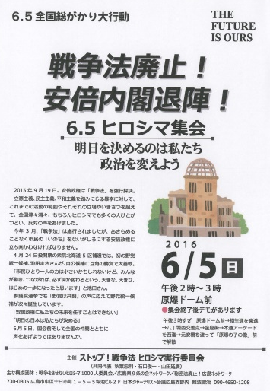
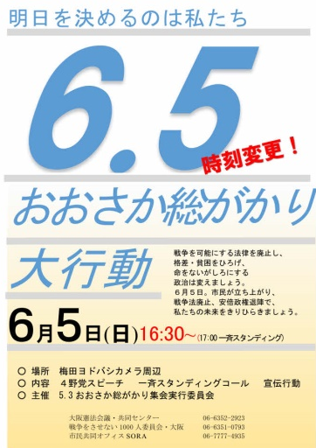
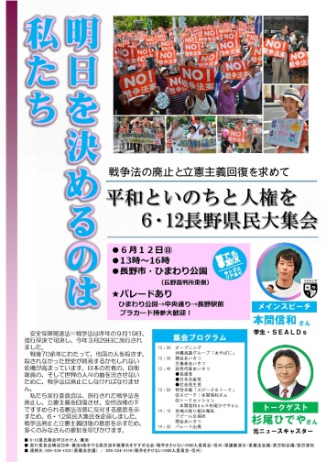
鹿児島★天文館前で宣伝行動。 主催／憲法こわすな！県民連絡会
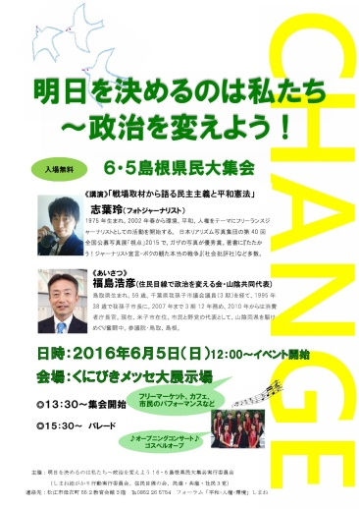
当面の行動日程
「明日をきめるのは私たち―政治を変えよう！6.5全国総がかり大行動」 全国各地で！
＜東京都内＞
■日時／6月5日（日）14時～15時30分 ■場所／国会議事堂周辺、霞ヶ関官庁街周辺
■主催／6.5全国総がかり行動実行委員会
６月 「９の日」行動 全国各地でとりくみましょう！
＜東京都内＞
■日時／6月9日（木）12時00分～13時00分
■場所／新宿駅西口
■主催／憲法共同センター、憲法東京共同センター
安倍NO!新宿大宣伝
■日時／6月18日（土）15時00分～17時00分
■場所／新宿アルタ前
■主催／安倍NO!実行委員会
６月 「１９日」行動 全国各地で6.19沖縄県民大会に連帯したとりくみを！
＜東京都内＞
■日時／6月19日（日）14時00分～15時30分
■場所／国会正門前 ＊憲法共同センターは南庭エリアに集合！
■主催／総がかり行動実行委員会、国会包囲実行委員会
６月 第３火曜日行動 全国各地でとりくみましょう！
＜東京都内＞
■日時／6月21日（火）
■憲法共同センターは、新宿駅西口、茗荷谷駅前、巣鴨駅前、虎の門交差点、四ツ谷駅前、JR御茶ノ水駅前、大塚駅前、千駄ヶ谷駅の8カ所を予定
■主催／総がかり行動実行委員会

